 

**Вентиляційна система - Рекуперація тепла**

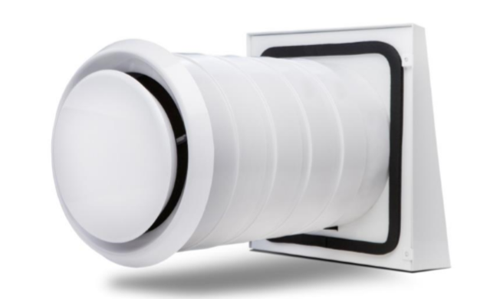

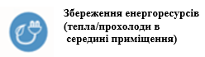**Зручне дистанційне**

**керування рекуператором**

**(за допомогою пульта або**

**додатку на смартфон)**

******Постійний приток**

**Свіжого повітря та**

**видалення**

**відпрацьованого**

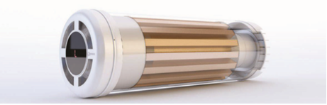

**Ми чекаємо на ваш дзвінок вже сьогодні (044) 290-80-91**

**Email: Sales@vdomalad.in.ua**

**Вентиляція з рекуперацією – це:**

* автоматичне провітрювання при закритих вікнах і без участі мешканців;
* збереження теплової енергії та економія витрат на опалення;
* низьке енергоспоживання в режимі постійної експлуатації;
* автоматичне фільтрування повітря, що надходить в житло;
* практично безшумна робота рекуператорів за рахунок шумопоглинання;
* невеликі габарити і простота в монтажі;
* інтуїтивно-зрозуміле управління вентиляцією;
* доступність і швидкість установки (всього за 2 години).

**Вентиляція зі збереженням температури** – це оптимальне рішення для закладів з великою кількістю відвідувачів. Вона позбавляє від затхлого повітря, неприємних запахів, попереджає розмноження хвороботворних мікробів забезпечує свіжість у всіх приміщеннях.

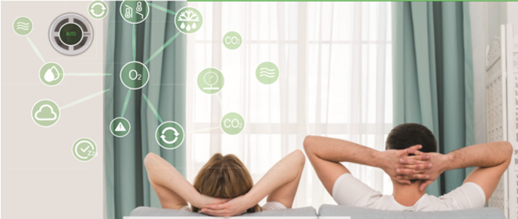**Вентиляція яка зберігає життя**

**Унікальні опції рекуператора:**

* роздільне управління двигунами
* датчик вологості повітря
* визначення стану фільтра
* відображення дата та часу
* зручний таймер сну
* датчик атмосферного тиску
* режим роботи AUTO
* датчик якості повітря
* датчики температури
* дистанційне управління
* сучасний дизайн

**Принцип роботи вентиляції**

Вентиляція відбувається за принципом наскрізного провітрювання. Тобто один вентилятор подає, фільтрує і нагріває свіже повітря, в той час, як інший паралельно виводить відпрацьоване повітря назовні. Виходячи з цього, рекомендований попарний режим експлуатації. При цьому вентилятори працюють в протилежних напрямках – один в режимі припливної вентиляції, інший – в режимі витяжної вентиляції.

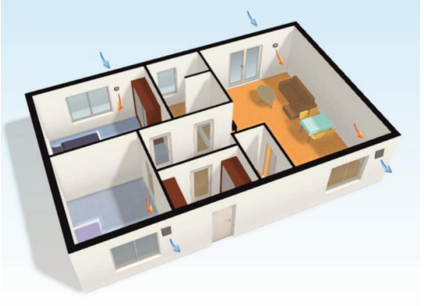

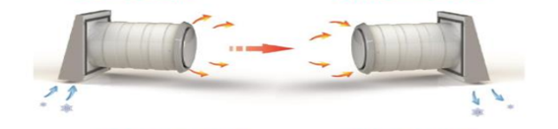

**Припливне повітря Відпрацьоване повітря**

**Відпрацьоване повітря** **Припливне повітря** 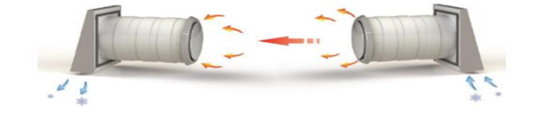

**Рекуперація тепла**

У режимі витяжної вентиляції - тепле, відпрацьоване повітря відкачується з приміщення, при цьому накопичувач, що знаходиться у середені кожного вентиляційного приладу, нагрівається теплом відпрацьованого повітря. У режимі припливної вентиляції, відбувається подача свіжого повітря ззовні, його нагрівання за допомогою тепла, акумульованого в накопичувачі, і подача свіжого, нагрітого повітря в приміщення. Ступінь рекуперації (тобто збереження тепла) вентиляційних установок досягає до 91%.

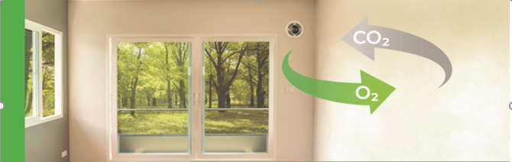Влітку вентиляційна система може функціонувати як «пасивний охолоджувач», тобто в режимі «вентиляція без рекуперації тепла» вночі виконується охолодження зон припливного повітря, а вдень ​​режим «вентиляція з рекуперацією тепла» запобігає нагріванню внутрішніх приміщень.

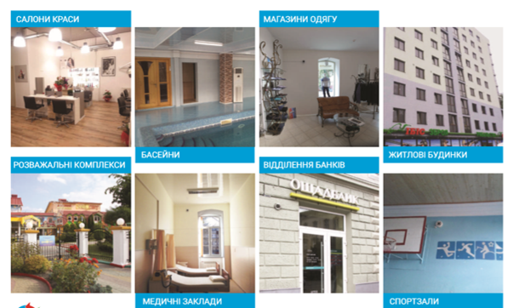**Рекуператор встановлюється: квартири, приватні будинки. офіси, дитсадки, школи, санаторії, готелі, тощо.**

**Вентиляційна система**

* система може застосовуватися як в старих будівлях, так і в новобудовах;
* не потребує значних витрат на монтаж;
* дозволяє знижувати втрати енергії і уникати додаткових витрат, пов'язаних з провітрюванням через вікна;
* запобігає виникненню дефектів будівлі в результаті вологості приміщень;
* забезпечує приємний клімат в приміщенні і необхідний рівень вологості повітря;
* система працює плавно і безшумно;
* завдяки використанню вентиляції можна не відкривати вікна і таким чином уникати вуличного шуму;
* купівля вентиляції передбачає мінімальні інвестиції;
* вентиляційні пристрої мають привабливий вигляд і практично не займають місця, оскільки не потрібно прокладати повітропроводи;
* зроблені з довговічного і зносостійкого матеріалу для тривалого терміну використання;
* мають просту систему управління з можливістю «безперервної вентиляції» без рекуперації тепла;
* економлять енергію за рахунок високого відсотка рекуперації тепла;
* легка чистка теплообмінника, проста заміна фільтрів;
* вентилятори працюють на безпечній низькій напрузі.

**Для забудовника / домовласника:**

* проста конструкція корпусу рекуператора;
* тривалість кінцевого монтажу одного рекуператора, становить близько 15 хв. (Комплект для установки системи)
* можлива попередня установка (комплект для підготовки).

**Для електромонтажу:**

* простий монтаж (деталі поставляються в попередньо змонтованому вигляді, ніяких вентиляційних каналів);
* невеликі габарити установки дають можливість виконувати поставки автомобілями фургонами малої вантажопідйомності;
* не потрібні спеціальні інструменти;
* висока безпека установки: мінімальний ризик отримання електричних ушкоджень, що можуть виникнути під час монтажу вентилятора, наприклад, в результаті короткого замикання;
* безкоштовний посібник з планування;
* колір обшивки можна погоджувати в залежності від побажань
* можлива установка на різних фасадах

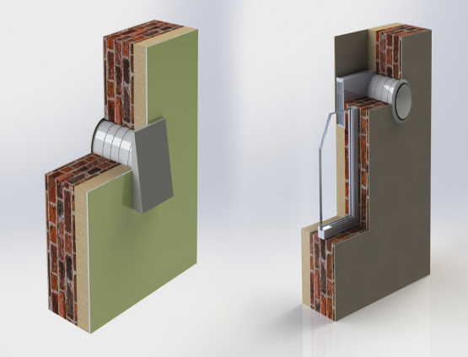 **Монтаж вентиляції простий і займає не більше 2 годин**

Буріння отворів в стінах здійснюється за допомогою високоточного обладнання та промислового пилососа, що дозволяє виконувати установку без пилу і будівельного сміття навіть в обжитих приміщеннях. Замовивши у нас монтаж вентиляції «під ключ», Ви не тільки отримує висококласний сервіс і супровід наших експертів, а й гарантію на продукцію і якісний монтаж.

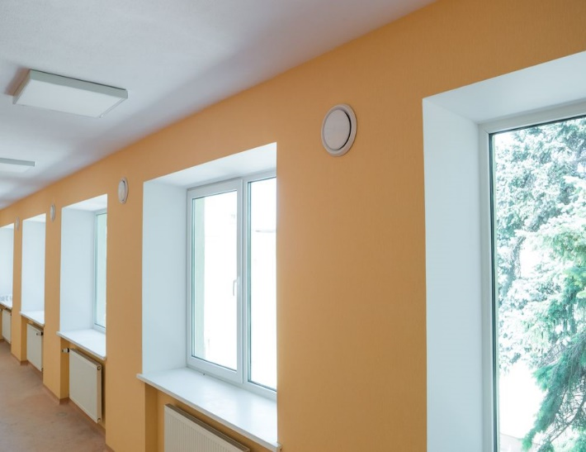Технічний сервіс передбачає очистку або заміну фільтрів 2 рази на рік. Поміняти фільтр можна самостійно, витративши на це не більше 5 хвилин. Це навіть простіше, ніж помити холодильник.

Для ефективного провітрювання приміщень рекомендується попарна установка рекуператорів. Це пов'язано з тим, що вони працюють в протифазі: один на приплив повітря, інший в цей же час - на відведення повітря. Завдяки такій системі створюється контур руху повітряних потоків, що охоплює більше одного приміщення. Через необхідний проміжок часу автоматика вентиляційної системи змінює режим роботи на інверсний, і рекуператори ефективно замінюють повітря в приміщенні.

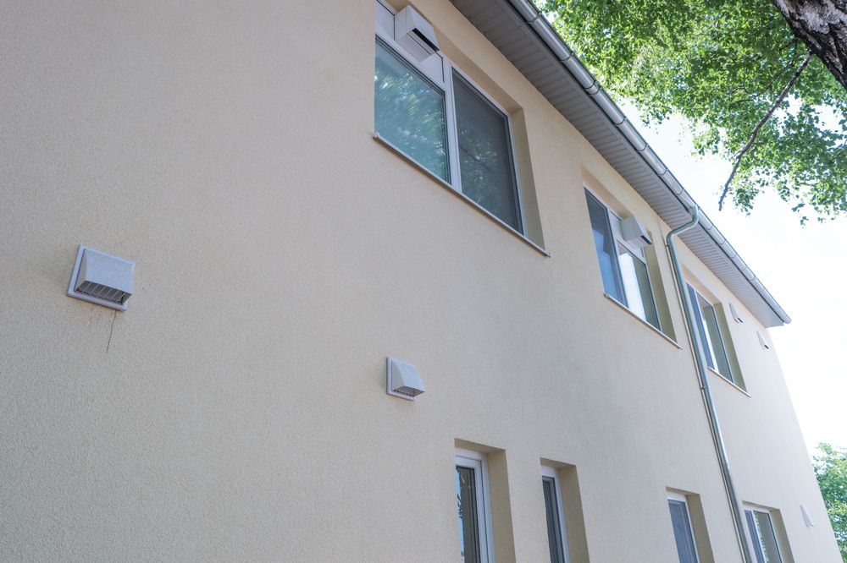Протиточні вентиляційні системи можуть працювати навіть при закритих дверях в кімнатах. Для того, щоб це було можливим, відстань між дверним полотном і покриттям підлоги повинно бути не менше 5 мм.

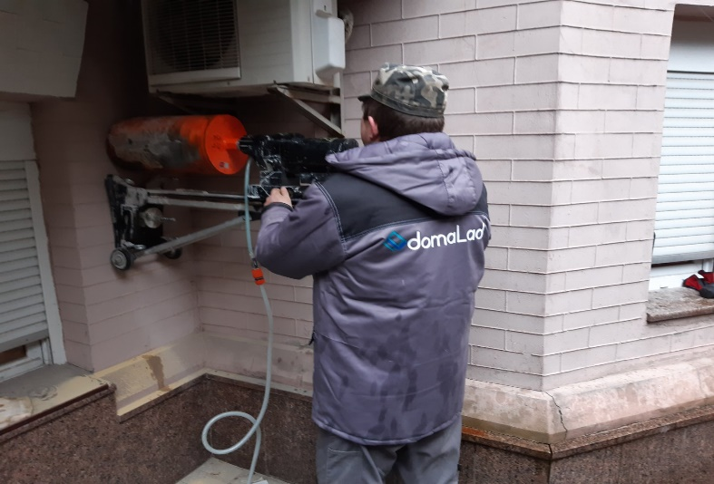Число використовуваних рекуператорів в житловому будинку, квартирі або офісі розраховується, виходячи з об’єму приміщення і кількості людей, що знаходяться в ньому

**Здоровий мікроклімат та чисте повітря – невід’ємне право кожної людини.**

**Покоління рекуператорів надає можливість самостійно контролювати якість повітря яким дихаєте Ви, Ваші діти, рідні та близькі люди!**